Υπερχψειλιστής πλατειάς στέψεως
L=στέψης= 0.75μ
Ορθογωνική διατομή b=1m
p=0.30m
η επιφάνεια του νερού στην διατομή προσέγγισης (ανάντη) είναι h=0.20m πάνω από τη στέψη. Ποια η παροχή;
Λύση:
α τρόπος κατά Boss
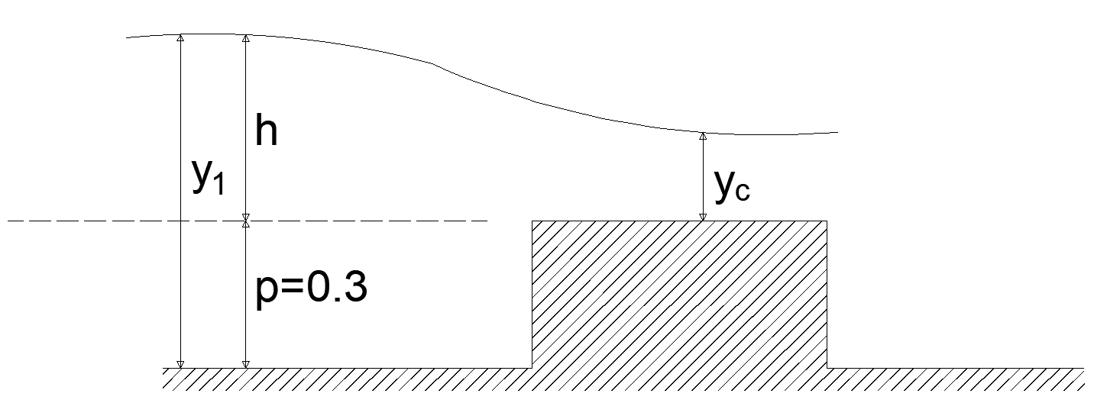

Ισχύει: $\frac{h}{L}=\frac{0.30}{0.75}=0.267$
$$\frac{h}{h+p}=\frac{0.2}{0.2+0.3}=0.4$$
Ένα από τα δύο κριτήρια είναι εκτός άρα χρήση διορθωτικού συντελεστή F
$$\frac{h}{L}=\frac{0.30}{0.75}=0.267-→Cd=0.848$$

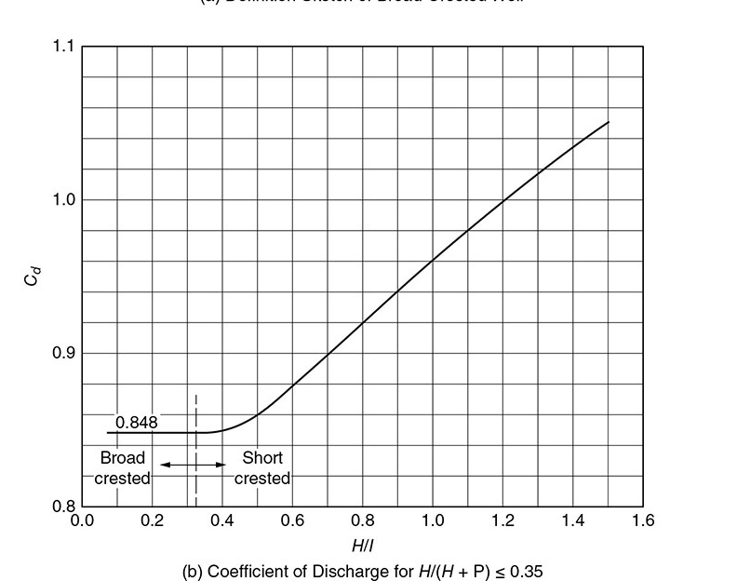
και
- 0.1<h/L<0.35, προτεινόμενο
Cd=0.848
- 0.35<h/L<1.5, διάγραμμα Cd
$$\frac{h}{h+p}=\frac{0.2}{0.2+0.3}=0.4-→F=1.011$$
Οπότε $Cd*F=0.86$

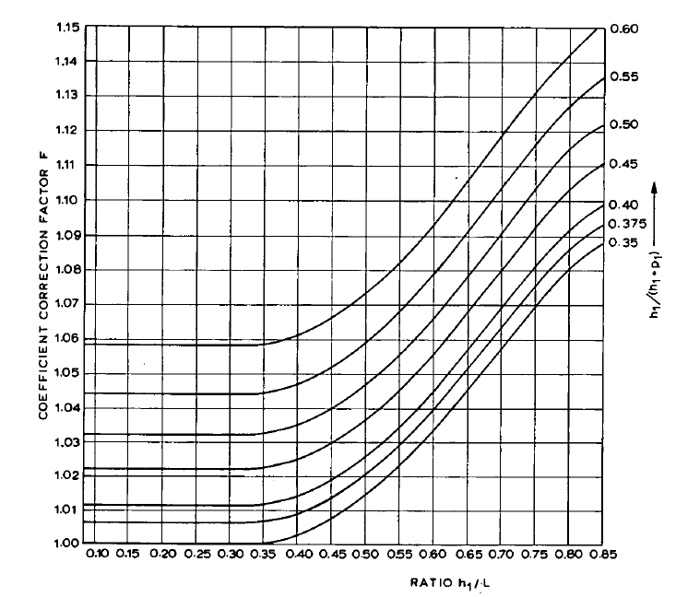

Προσδιορισμός Cv (συντελεστής διόρθωσης λόγω μη συμπερίληψης κινητικής ενέργειας)
$$\frac{Cd*A*}{A1}=0.86*\frac{L*h}{L*\left(h+p\right)}=0.86*\frac{0.75*0.2}{0.75*0.5}=0.344→Cv=1.03$$
Tελικά: $Q=(Cd*F)*Cv*{\left(\frac{2}{3}*g\right)}^{1/2}*b*{h_{0}}^{\frac{2}{3}}=0.86*1.03*{\left(\frac{2}{3}*g\right)}^{1/2}*1*{0.2}^{\frac{2}{3}}=0.2m^{3}/s$

($\frac{C_{d}A^{*}}{A₁}$ , $A^{*}$=L*H, A1=L*(h+p))

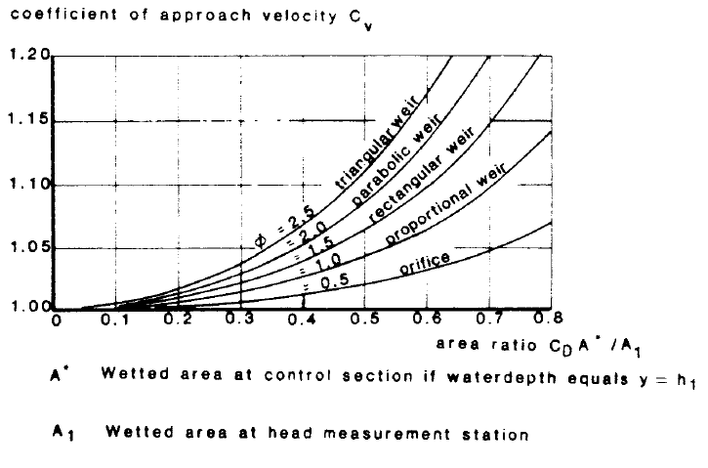

β’ τρόπος κατά Akan με δοκιμές
Τυπολόγιο Αkan, 2023
Kd=0.358+0.038$\frac{E_{0}}{L}$
$E_{0}=\left(y_{1}+\frac{V_{1}^{2}}{2g}\right)-p$= h$+\frac{V_{1}^{2}}{2g}$
$$Q=Kw*Cv*\sqrt{2g}*b*{h_{0}}^{\frac{2}{3}}$$
Aρχικά αμελούμε την κινητική ενέργεια και με επαναλήψεις προσδιορίζω την παροχή
Έστω
$$E_{0}=\left(y_{1}+\frac{V_{1}^{2}}{2g}\right)-p≈y_{1}-p=h=0.368$$
Δηλαδή κατά προσέγγιση $E_{0}=h →Cv=1,$ αγνοώντας την κινητική ενέργεια
Επιπλέον, ισχύει: :
Kd=0.358+0.038$\frac{h}{L}$=0.368
Οπότε:
$$Q=Kw*Cv*\sqrt{2g}*b*{h_{0}}^{\frac{2}{3}}=0.146m^{3}/s$$
_________________________________

Τότε όμως V₁=$\frac{Q}{by1}=\frac{0.146}{1*0.5}=0.292m/s$
Οπότε Εο=Ε1-p=0.2+$\frac{{0.292}^{2}}{2g}=0.204>0.2 Ατοπο$
Έστω λοιπόν $E_{0}=0.204m-→Cv=1.03-→Kd=0.358+0.038*\frac{0.204}{0.75}=0.368$
Q=0.15$m^{3}/s$
_________________________________________
Τότε ισχύει:
V₁=$\frac{Q}{by1}=\frac{0.15}{1*0.5}=0.3m/s≈0.292m/s$ Σταματώ.

